# 輸入內容：

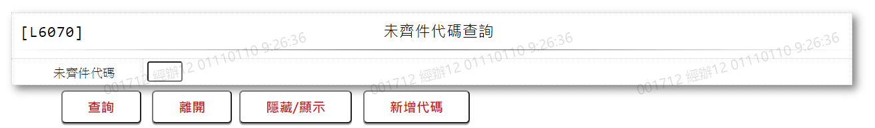

未齊件代碼皆可輸入

# 輸出內容：

